МІНІСТЕРСТВО ОСВІТИ І НАУКИ УКРАЇНИ ЦЕНТРАЛЬНОУКРАЇНСЬКИЙ ДЕРЖАВНИЙ УНІВЕРСИТЕТ ІМЕНІ ВОЛОДИМИРА ВИННИЧЕНКА
Факультет права, бізнесу та адміністрування.

РЕФЕРАТ
на тему: «Сергій Параджанов 100»

Студента(ки) 1 курсу групи МЛ24Б-1
Спеціальності D-3 Менеджмент
Форма навчання денна
Семенчук Яна Костянтинівна
Перевірила: Філоретова Лариса Мартіївна

Зміст реферату

1. Біографія або КБДА ( Коротка Біографія До Арешту )
2. Переслідування і гоніння за творчість
3. Творчі роботи
4. Наслідування і результат творчої революції.
5. Висновок

«Коротка Біографія До Арешту»

Сергій Параджанов народився 9 січня 1924 року в Тбілісі, у родині антиквара, і був третьою дитиною в сім’ї. Його шлях до мистецтва не був прямим і передбачуваним. Після школи він спробував навчатися в Інституті залізничного транспорту, але швидко зрозумів, що це не його покликання, і залишив навчання вже через рік. У роки війни, з 1941 по 1943, Параджанов працював художником-технологом на тбіліській фабриці «Радянська іграшка».
Справжньою пристрастю для нього стала музика. У 1942–1945 роках він навчався на вокальному відділенні Тбіліської консерваторії й за цей час виступив майже з шістьма сотнями концертів у військових шпиталях, підтримуючи поранених бійців. У 1945 році Параджанов продовжив навчання в Московській консерваторії, а вже наступного року зробив вирішальний крок у своєму житті — вступив на режисерський факультет ВДІКу, який закінчив у 1951 році.
Перший практичний досвід у кіно він здобував як асистент режисера на фільмах «Тарас Шевченко» та «Максимко». Після завершення навчання молодого режисера направили на Київську студію художніх фільмів. Саме Україна стала для Параджанова простором творчого становлення й сміливих мистецьких пошуків.
У Києві він зняв низку стрічок, серед яких «Наталія Ужвій», «Золоті руки», «Думка» (1957), «Перший парубок» (1958), «Українська рапсодія» (1961), а також фільм «Квітка на камені» (1962), створений у співавторстві з Анатолієм Слісаренком.
Справжній тріумф і міжнародне визнання прийшли до режисера після виходу фільму «Тіні забутих предків», знятого за повістю Михайла Коцюбинського. Прем’єра стрічки відбулася 4 вересня 1965 року в київському кінотеатрі «Україна» й стала справжньою подією культурного життя. Уже в 1966 році фільм був відзначений спеціальною премією журі на Всесоюзному кінофестивалі в Києві, остаточно закріпивши за Параджановим славу режисера-новатора.
Але потім сталось те до чого життя не готувало Сергія Параджанова…

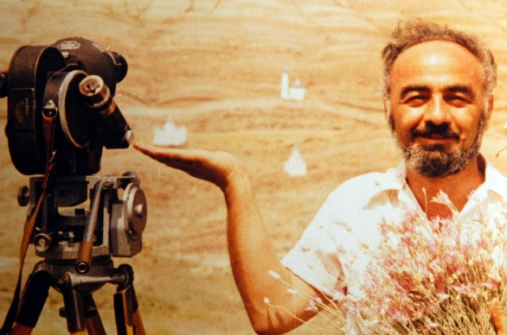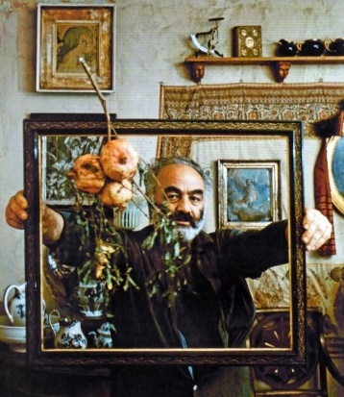
«Переслідування і гоніння за творчість»
17 березня 1973 року для Сергія Параджанова настала чорна смуга. Його заарештували й засудили до п’яти років ув’язнення. Офіційною причиною став «гомосексуалізм», але поруч у справі з’явилися й інші, зручні для влади звинувачення — спекуляція та «український націоналізм». Табір, куди потрапив режисер, був місцем, де ламали людей. Параджанов згадував, що його навмисне кинули серед небезпечних в’язнів, сподіваючись, що він не витримає. Він був там чужим: не знав тюремного жаргону, не пив чифіру, не мав наколок. Спершу його зневажали й підозрювали, але з часом почали слухати й довіряти — до нього приходили поговорити, відкритися, навіть сповідатися.
Навіть у неволі Параджанов залишався митцем. Попри хвороби й важкі умови, він організував у колонії своєрідну школу малювання. Просив ув’язнених зображати те, що їх хвилює і болить. З табору він повернувся з альбомом, повним портретів і замальовок, а також із кількома сценаріями — доказом того, що творчість у ньому неможливо було зламати.
Свободу Параджанову повернули не одразу й не просто. За нього заступився весь світ. Відомі митці, режисери й письменники звернулися до радянської влади з вимогою звільнення. Лише 30 грудня 1977 року він вийшов на волю. На закиди в «українському націоналізмі» Параджанов відповідав по-своєму, з гіркою іронією: «Я не український націоналіст, я — геній».
Повернутися до України йому не дозволили, тож він оселився в Тбілісі. Там Параджанов знову взявся за кіно, працюючи на студії «Грузія-фільм». Саме в цей період з’явилися «Легенда про Сурамську фортецю», а також фільми «Акоп Овнатанян» і «Арабески на тему Піросмані» — глибоко образні, сповнені пам’яті й болю.
Останньою завершеною картиною стала стрічка «Ашик-Керіб» (1988), присвячена Андрію Тарковському. Хоч радянська влада всіляко перешкоджала її міжнародному визнанню, фільм усе ж побачив світ і був високо оцінений за кордоном. Для Параджанова це було пізнє, але важливе визнання.
Останній задум режисера — фільм «Сповідь» — так і залишився незавершеним. Він устиг зняти лише одну сцену: хвороба вже не відпускала. У своєму останньому інтерв’ю, яке Параджанов давав українською мовою, він говорив про Україну з любов’ю і тривогою, бажаючи, щоб не зникли її мова, пісня, сонце й символи.
Параджанов казав, що має три батьківщини: Грузію, де народився, Україну, де творив, і Вірменію, де хотів завершити свій шлях. У липні 1990 року він приїхав до Єревана й невдовзі помер. Його поховали серед найвидатніших діячів вірменської культури — як митця, що належав одразу кільком народам.

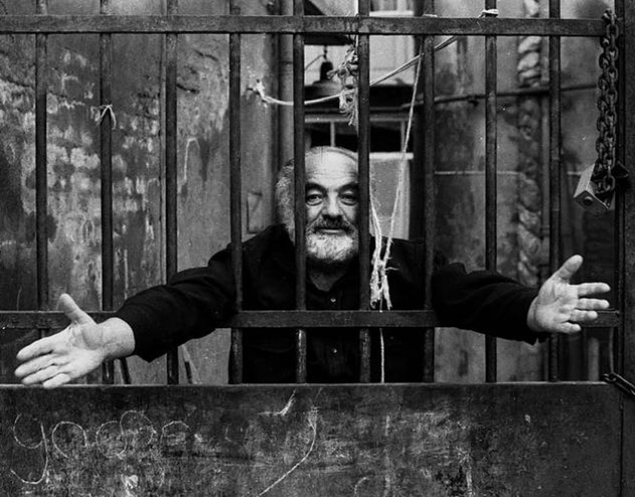

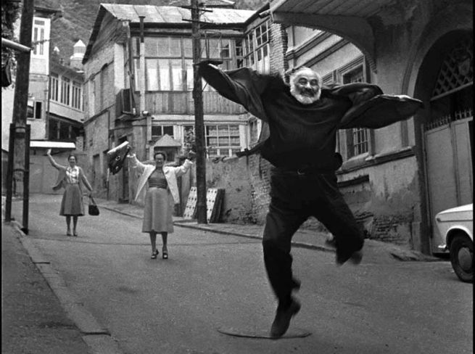

«Я так красиво жив 50 років. Любив — базікав — захоплювався — щось пізнав — мало зробив — але дуже багато любив. Людей дуже любив і дуже їм зобов`язаний. Був нетерпимий до сірого. Наймодніший колір. Необхідність часу».

«Веселіться в повну міру, як це робив я. Є що згадати. Інакше було б шкода і себе, і життя! І що життя, якщо немає принципу і капризу?!»

«Хай живе Україна! Хай живе український націоналізм у тому сенсі, у якому його розумію я. Не можна допустити, щоб настав час, коли не буде слова українською чи не буде пісні української, чи не буде сонця українського і не буде соняшника українського!»
«Приклад творчих робіт»

«Тіні забутих предків»
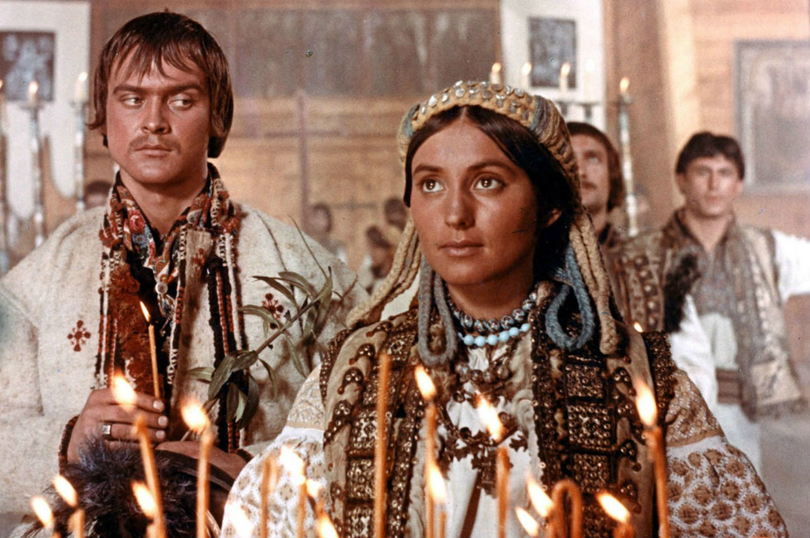
«Колір граната»
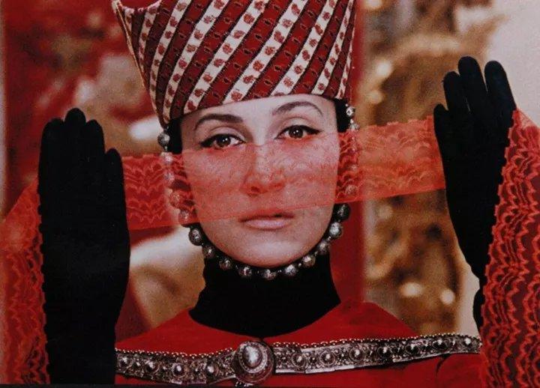
«Легенда про Сурамську фортецю»
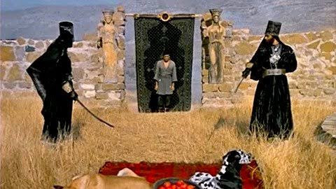
«Київські фрески»
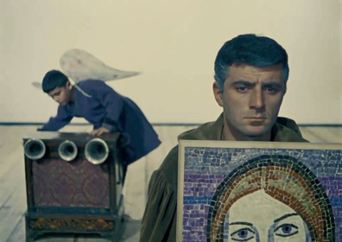

Інші роботи та стилі
Графічні роботи: Колажі, малюнки, асамбляжі, які також демонструють його майстерність у роботі з кольором та формою, часто використовуючи релігійні та народні мотиви.
Тематика: Його творчість – це занурення в культуру різних народів (вірменського, українського, грузинського), де переплітаються містика, народні вірування, історія та особисті переживання митця.
Стиль
Параджанов створив свій унікальний кінематографічний почерк: багатошаровість, насиченість кольору, використання символів, «живі картини», що поєднували фотографію, живопис, театр та музику, роблячи його одним із найвизначніших режисерів свого час

Наслідування і результат творчої революції
Творчість Сергія Параджанова стала справжньою революцією в мистецтві кіно. Він не просто знімав фільми — він ламав звичні правила, відмовлявся від прямолінійного сюжету, замінюючи його образами, символами, ритмом, кольором і тишею. Після нього кіно вже не могло бути таким, як раніше. Саме тому Параджанова не стільки «наслідують», скільки намагаються відчути й переосмислити.
Наслідування Параджанова — це не копіювання кадрів чи стилістики. Це сміливість бути інакшим, говорити мовою культури, пам’яті, міфу. Його творчість навчила митців довіряти інтуїції, не боятися бути незрозумілими одразу, шукати красу там, де її не звикли помічати. Результатом цієї творчої революції стало нове покоління художників, режисерів, музикантів, які мислять образами й символами, а не шаблонами.
Вплив Параджанова давно вийшов за межі кіно. Його постать і дух присутні в сучасній українській культурі, зокрема в музиці. Яскравим прикладом є гурт «Шмальгаузен», який звернувся до образу режисера у пісні «Параджанов 100», створеній до 100-річчя митця. У цій композиції Параджанов постає не як музейна постать, а як живий символ свободи, бунту й внутрішньої незалежності. Пісня звучить як діалог із митцем через час — з повагою, іронією і щирим захопленням.
Цей приклад показує, що творчість Параджанова не застигла в минулому. Вона продовжує жити, надихати й провокувати. Його революція дала результат: митці різних поколінь і жанрів відчувають потребу говорити з ним, сперечатися, згадувати, присвячувати свої твори. А це означає одне — Параджанов не став історією. Він став частиною культурного пульсу, який досі б’ється.
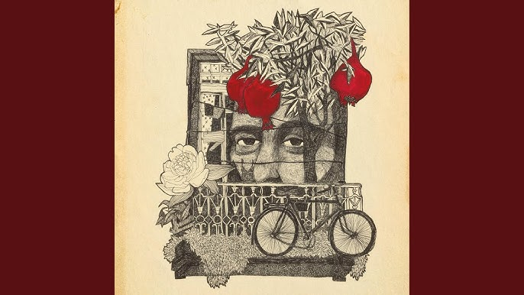

https://youtu.be/XTAt0WkObG8?si=1mlTbQCxezypclPR

Висновок

Сергій Параджанов — це постать, про яку важко говорити сухо й офіційно. Його життя і творчість — це історія людини, яка жила мистецтвом і не вміла бути «зручною». Йому довелося пройти через нерозуміння, заборони, тюрми й хвороби, але навіть у найважчі моменти він залишався собою. Саме це робить його постать такою сильною й живою навіть сьогодні.
Параджанов змінив саме уявлення про кіно. Він показав, що фільм може бути схожим на вірш, на сон або на народний обряд. У його роботах важливі не слова, а образи, кольори, тиша, музика, погляди. Його кіно не пояснює — воно відчувається. І хоча для свого часу така мова була надто сміливою, саме вона зробила Параджанова унікальним.
Радянська влада боялася Параджанова, бо він був вільним внутрішньо. Його намагалися зламати, ізолювати, змусити мовчати, але цього не сталося. Навіть у таборі він знаходив спосіб творити й підтримувати інших. Це говорить про нього не лише як про великого митця, а й як про сильну людину, яка не втратила людяності там, де її майже не залишалося.
Особливе місце в його житті займала Україна. Тут він створив свої найважливіші фільми, тут знайшов духовну опору і джерело натхнення. Його любов до української культури була щирою й глибокою. Він болісно переживав за її долю, за мову, за пісню, за право бути почутою. Тому сьогодні його слова звучать не як спогад, а як звернення до нас.
Творчість Параджанова не залишилася в минулому. Вона продовжує впливати, надихати, змушувати думати і відчувати. Його приклад навчає не боятися бути інакшим, не підлаштовуватися під вимоги часу, а слухати себе. Він довів, що справжнє мистецтво не старіє і не зникає, навіть якщо його намагаються знищити.
Пізня реабілітація Параджанова стала важливим жестом справедливості, але головне визнання він отримав не від документів, а від людей і культури. Його пам’ятають, до нього повертаються, його переглядають і переосмислюють. Це означає, що він живе далі — у своїх фільмах, у нашій пам’яті, у відчутті свободи, яке він умів передати.
Сергій Параджанов залишив по собі не просто фільми, а сміливий приклад того, як можна залишатися людиною і митцем у будь-яких обставинах. І саме за це його цінують, пам’ятають і люблять.

ДЯКУЮ ЗА УВАГУ !!!

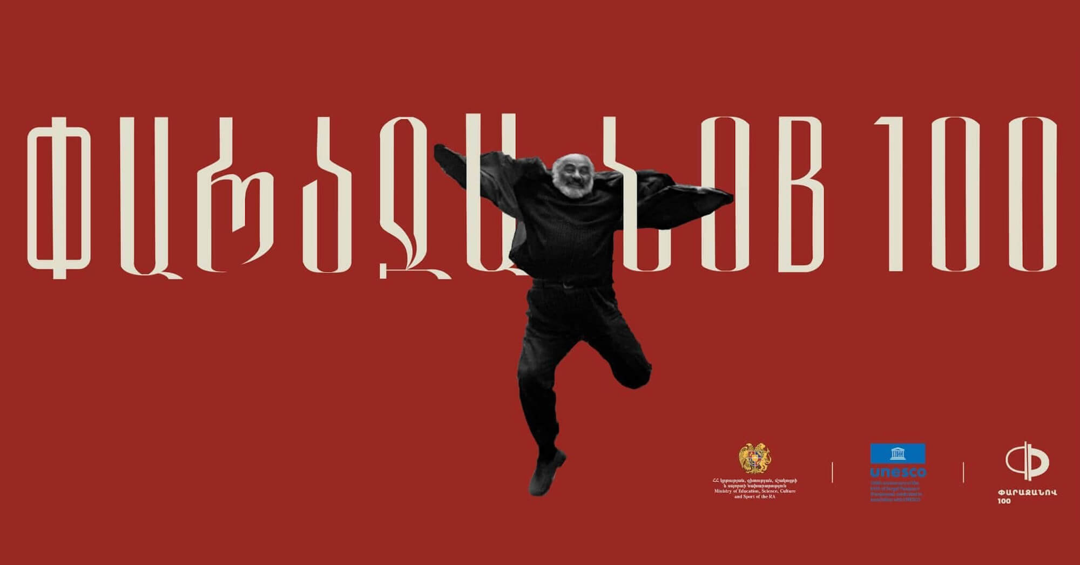
«Час великодушний і справедливий — він очищає пам`ять, знімає наклепи та образи з засуджених, воскрешає забутих, судить неправедних».

